ỦY BAN NHÂN DÂN HUYỆN GIA LÂM
TRƯỜNG TIỂU HỌC VĂN ĐỨC
------- -------

BÀI DỰ THI
NGƯỜI TỐT – VIỆC TỐT
GƯƠNG ĐIỂN HÌNH TIÊN TIẾN

Người viết: Đặng Thị Hường
Lớp : 3A3

Năm học: 2023 - 2024

CÔ LỚP TRƯỞNG DỄ THƯƠNG
Ở lớp 3A3, trường Tiểu học Văn Đức, người mà được cả lớp yêu quý nhất là cô lớp trưởng gương mẫu Nguyễn Đặng Bảo Quỳnh.
Cô học trò nhỏ nhắn, cao, hơi gầy và có đôi mắt sáng, tinh nhanh là niềm tự hào của tập thể lớp 3A3. Em không chỉ học giỏi mà còn luôn hăng hái tham gia các hoạt động của trường, của lớp và của địa phương. Có thể nói, Bảo Quỳnh là một cô bé luôn năng động, tràn đầy sức sống.
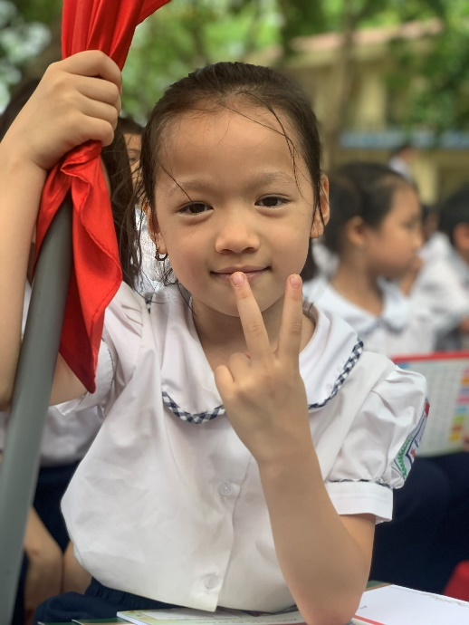

Trong suốt hai năm liền, Bảo Quỳnh giữ vững danh hiệu học sinh hoàn thành xuất sắc nhiệm vụ học tập. Qua cách học của em, tôi cũng thấy rằng em có năng lực thực sự. Trên lớp, em luôn chăm chú lắng nghe cô giáo giảng bài. Nhìn ánh mắt say sưa khi nghe giảng của Quỳnh, tôi thấy được tinh thần ham học của em. Chỗ nào còn vướng mắc hay chưa rõ, em giơ tay hỏi lại, đến khi hiểu ra rồi mới thôi. Quỳnh luôn cố gắng hoàn thành bài tập thật nhanh, làm hết bài còn chỉ cho bạn bên cạnh làm bài, khi hướng dẫn bạn em say sưa chỉ bạn từng li từng tí tới khi bạn làm được bài mới thôi. Mỗi bài tập cô giao, em đều làm xong sớm, khi có bài chưa hiểu em mạnh dạn nhờ cô giảng giải. Nhờ đam mê học tập, ham học hỏi nên em đã tham gia rất nhiều sân chơi dành cho học sinh lớp 2 như: Đạt giải khuyến khích sân chơi vioedu, đạt giải nhất trạng nguyên Tiếng Việt cấp Thành phố, Đạt giải khuyến khích trạng nguyên toàn tài cấp Quốc gia.
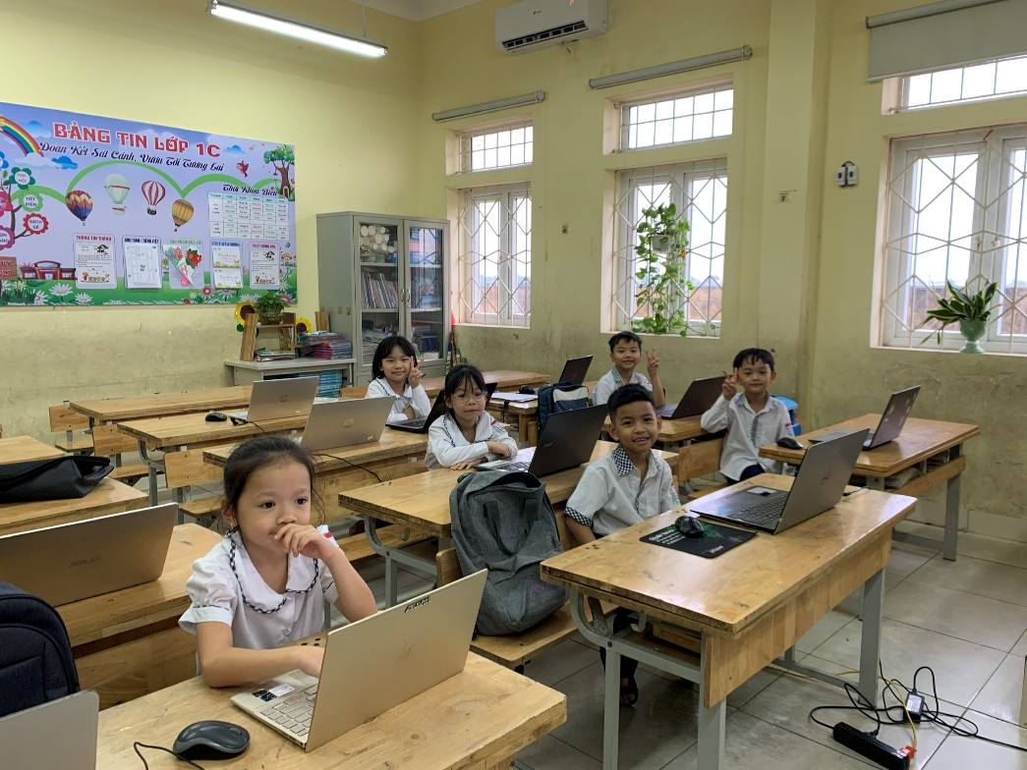

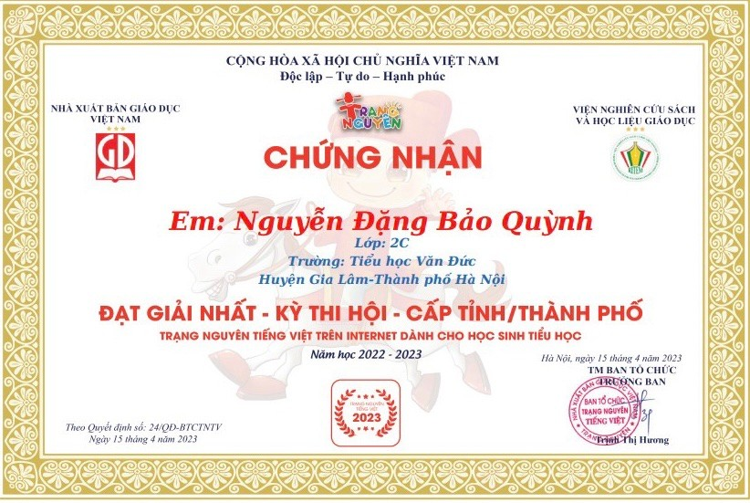

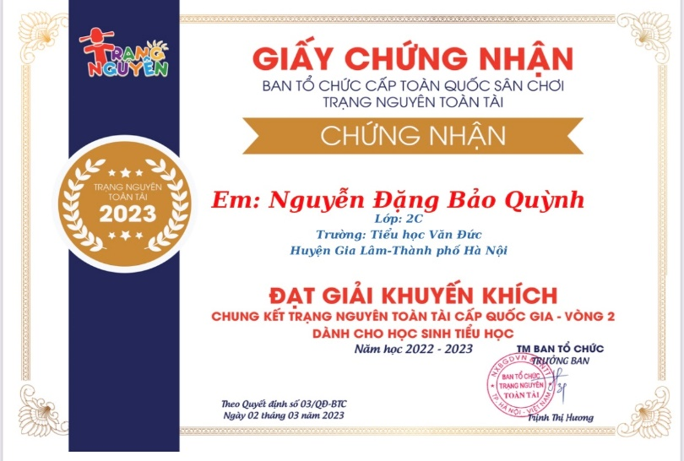 | 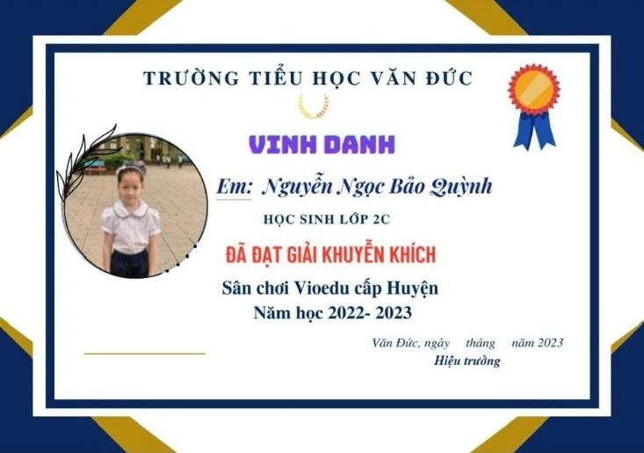
Ngoài học tập kiến thức cho bản thân, em còn tận tình giúp các bạn khác. “Học thày không tày học bạn” ,tôi luôn khuyến khích các em hướng dẫn, chỉ bảo nhau cho nhanh để tiến bộ hơn. Trong lớp, Quỳnh thường xuyên giúp bạn tiếp thu chưa nhanh trong mọi hoạt động học tập. Bạn không hiểu chỗ nào, em giảng lại theo cách hiểu của mình vào giờ ra chơi. Kết quả, đã có những bạn chưa hoàn thành nhiệm vụ tiến bộ vượt bậc, những bài sai cũng dần dần ít đi. Trong lớp, các bạn đều quý mến em vì em là người vui tính, hay nói chuyện vui đùa, với bạn bè thì luôn nhiệt tình giúp đỡ. Quỳnh học giỏi nhưng chẳng bao giờ thấy em có một hành vi nhỏ nào biểu hiện của tính kênh kiệu.
Bên cạnh việc học, Quỳnh còn rất nhiệt tình, năng động, sáng tạo trong các hoạt động khác. Không có hoạt động nào của lớp mà Quỳnh không hăng hái tham gia. Từ báo tường, văn nghệ cho đến ngày hội đọc sách cho đến lao động giữ vệ sinh môi trường. Khi tập văn nghệ, em luôn cố gắng nghĩ ra các động tác đơn giản, phù hợp với nhạc và với mọi người. Các bạn trong đội đặt cho em cái tên “biên đạo nhí”.
Trong các phong trào ủng hộ, từ thiện, em luôn nhiệt tình tham gia và vận động các bạn cùng tham gia. Đợt mua tăm ủng hộ vừa qua, một mình em mua tận 50.000 đồng. Em bảo vì em thương các bạn khuyết tật, có hoàn cảnh khó khăn và mong các bạn có thể có nhiều tiền hơn. Quỳnh luôn gương mẫu, đi đầu trong các hoạt động kể cả lao động. Khi lớp được giao nhiệm vụ, em phân công rõ ràng nhiệm vụ từng người, từng tổ. Hoàn thành xong việc của mình, em lại đi giúp các bạn chưa xong. Sau đó lại đi kiểm tra một lượt xem công việc đã thực sự xong và sạch đẹp chưa.
Ở trường, em năng nổ như vậy. Ở nhà, em lại là một cô bé đảm đang. Mẹ Quỳnh tâm sự với tôi rằng mới học lớp 3, em đã gần như làm đỡ mẹ hết các công việc nhà. Mỗi ngày, em đều lau nhà từ tầng 2 xuống tầng 1, cắm cơm, rửa bát, quét nhà…Những ngày không phải đến trường, em đều trông em giúp bố mẹ. Hôm thì em làm cỏ, hôm thì cắt rau, có hôm còn vặt hoa quất…giúp ông bà. Chắc bố mẹ em phải tự hào về em lắm vì ở tuổi của em, nhiều bạn vẫn còn làm nũng, cả ngày chỉ chơi và xem ti vi thôi.
Bảo Quỳnh là một học sinh sống rất tình cảm và biết cảm thông với mọi người. Còn nhớ có một lần, trường tổ chức buổi gặp mặt, nói chuyện với các bác thương binh. Trong buổi nói chuyện, bác có kể về những năm tháng chiến đấu oai hùng, những hi sinh mất mát để dành được độc lập ngày hôm nay. Hôm ấy, Quỳnh đã khóc vì những hi sinh to lớn ấy. Sau buổi nói chuyện, em đã cùng các bạn ra tận nơi bác thương binh để xin chữ kí. Hành động tuy nhỏ nhưng tôi thấy thật đặc biệt. Hôm sau, tôi cho viết thư kể về buổi nói chuyện với các bác, em đã nói rằng mình rất thương các bác thương binh, bệnh binh, mong các bác luôn mạnh khỏe, có cuộc sống hạnh phúc. Em sẽ phấn đấu học giỏi để không phụ công những người đã chiến đấu để bảo vệ Tổ quốc. Tấm lòng của em thật đáng quý.
Người tốt vẫn luôn ở quanh ta. Không cần phải là những việc gì lớn lao, mà chỉ cần sống tốt, biết cảm thông và chia sẻ cho nhau, như vậy cuộc sống cũng sẽ trở nên tốt đẹp hơn và dễ dàng hơn. Bác Hồ đã nói “Mỗi người tốt là một bông hoa đẹp, cả dân tộc ta là một rừng hoa đẹp”, chúng ta, mỗi người đều có cuôc sống riêng, hãy sống thật tốt, và chia sẻ thật nhiều.

Người viết

Đặng Thị Hường

